Краткая история МБОУ Павловская средняя школа

Первая школа в нашей местности была открыта в 80-е годы XIX века в д. Щербино при щербинской церкви, но она не охватывала всех желающих учиться.
Поэтому в 1900 году на средства помещика Владимира Ивановича Медведева в деревне Большое Павлово была построена 3-х классная школа. Первой учительницей была жена помещика – Анна Андреевна.
До революции учителями этой школы работали Новицкая Александра Николаевна и Зинаида Карловна (фамилия неизвестна). Ученье в школе проходило под наблюдением священника Александра Макарова (жил в д. Озеренск), который в первую очередь требовал, чтобы ученики прилежно изучали Закон Божий.
Дети с грифельными досками охотно бежали в школу.
Просуществовала эта школа до середины 1917 года. После чего была переименована в земское училище.
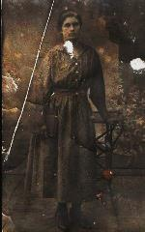
С 1-ого сентября 1917 года и до 1-ого сентября 1923 года заведующей Павловским земским училищем работала Петрова Антонина Эммануиловна. Вместе с ней работала учительница Бодина Елизавета Ивановна.
Антонина Эммануиловна вспоминает : «Помню хорошо, что здание школы было старое. Учеников было много, школа охватывала деревни: Большое Павлово, Малое Павлово, Садулино, Холм, Николаевс кое, Баловку. После нас работали: Недоскина Евдокия Ивановна (не помню, откуда она родом), Зезюлинская – Володченкова – местная, из села Вербилово ».
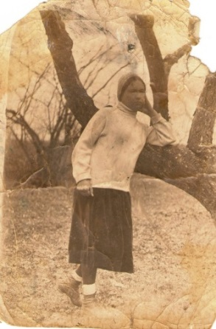
Начальная школа размещалась в здании, в котором было две классных комнаты. Занятия проходили в две смены. В начале тридцатых годов учителями работали Мария Ильинична Евсейчикова и Кривошеев Иван Епифанович . В 1932 году начали строить семилетнюю школу . Лес для здания школы вывозили на лошадях . Строительство шло медленно . В 1936 году закончили строительство и в этом же году начались занятия . Учеников было много. Классы были параллельные-пятые, шестые. Здание школы сгорело в июле 1941 года во время артобстрела.
Петрова Антонина Эммануиловна
В довоенной семилетней школе учителями работали : Пётр Иванович Трифоненков – директор школы, Анна Захаровна Зинкович , Мария Ивановна Романенкова, Ефросинья Судейкина, Лидия Николаевн Трифоненкоа, Иван Васильевич Титов, Сергей Гурьевич Качурин, Дорохов Илья Акимович , Дорохова Наталья Николаевна , Петухова Валентина Ивановна , Дмитрий Денисович Сергеев, Егор Дмитриевич Охочинский.
Мария Ильинична Евсейчикова
Первые выпускники семилетки:
1) Андреева Нина Тарасова.
2) Ивочкина Зинаида Павловна.
3) Антипова Мария Трофимовна.
4) Александренкова В.
5) Семченкова Екатерина Наумовна.
В боях с фашистами погибли следующие учителя Павловской школы:
Трифоненков Петр Иванович
Кривошеев Иван Епифанович
Качурин Сергей Гурьевич
Титов Иван Васильевич
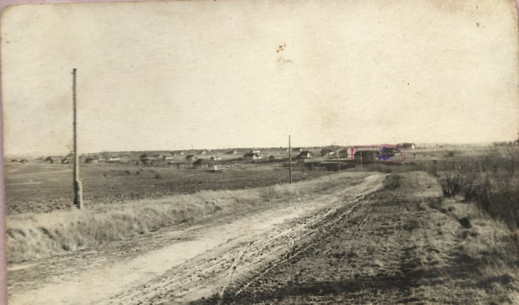
После войны стали восстанавливать школу. В 1944 году собрали из двух старых домов начальную школу.
Учителями работали:
Сысоева Мария Васильева- заведующая школы, Гусева Ольга Алексеевна, Титова Ефросинья Ниловна. Макаренкова Евдокия Михайловна.
В 1946 году на базе начальной школы открыли семилетнюю школу. Здания были приспособленные, парты в виде скамеек. Учащихся было много 232 человека. Занятия проводились в две смены. Учителями работали(на фото):
Вид на Павловскую школу 1946-1954 год.
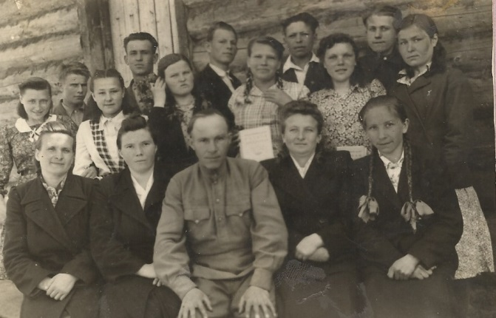
Балаченков Павел Акимович – директор , Спекторенко Василий Тихонович, Антипова Мария Федотьевна, Мартыненкова Евдокия Михайловна, Спекторенко Александра Ивановна, Корнеева Мария Тарасовна.
С 1950 г.- 1957 года директором Павловской семилетней школы работал Иванов Владимир Владимирович. В 1953 году начали строить новое здание Павловской семилетней школы. Строили силами колхозников. Работы : распиловка, отделка проводились вручную. Новая школа была построена 1954 году.
И 1 сентября 1954 года начались занятия в здании новой школы.
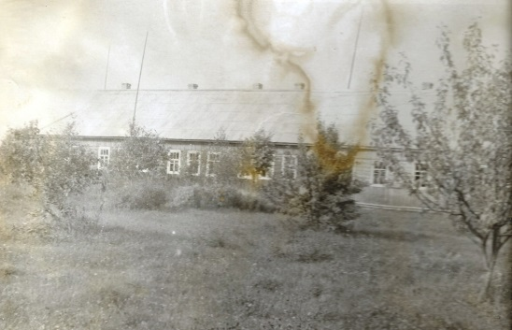

В 2003 году учителя и ученики Павловской средней школы перешли в новое здание.
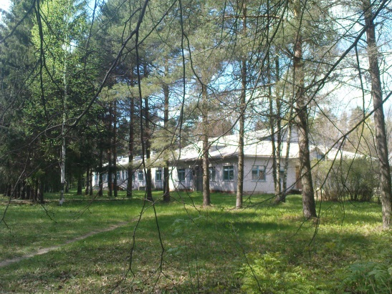

В настоящее время школа функционирует как базовая с тремя филиалами:
Коноплинский филиал, Богородицкий филиал и Фенинский филиал.

